# Глава 2: процессы и модель данных BMIDE

Цель

Главная цель данного урока – научиться расширять модель данных Teamcenter, изучить термины и определения модели данных, способы работы и наилучшие решения для расширения модели данных.

Задачи

После окончания данного курса вы должны быть в состоянии:

* Провести процесс расширения модели данных при помощи BMIDE.
* Описать важнейшие параметры бизнес-объектов
* Расширить модель данных при помощи бизнес-объектов типа Элемент
* Проделать установку шаблона BMIDE

## 2.1 Введение в модель данных

Очень важно понимать иерархию бизнес-объектов и классов Бизнес-разработчика IDE. Знание того, как бизнес-объекты (и свойства), классы (и атрибуты) относятся друг к другу поможет работать с расширениями модели данных.

Данный раздел освещает следующие темы:

* Что такое бизнес-объекты и классы.
* Почему следует настраивать модель данных используя новые бизнес-объекты.
* Наследование объектов модели данных и использование преимуществ этого наследования.

Чтобы проверить модель данных в Бизнес-разработчике IDE, используйте вкладки Бизнес-объекты и Классы. Для графического отображения, ПКМ на бизнес-объекте или классе и выберите открыть в UML‑редакторе.

### 2.1.1 Базовая часть модели данных Teamcenter

Модель данных – это строго организованная система абстрактных объектов, представляющая все данные. Говоря конкретно, модель данных описывает детали, документы и отношения между ними, а так же и применяемые к ним бизнес процессы. В Teamcenter имеется своя модель данных, которую вы и будете расширять при помощи Бизнес-разработчика IDE. Перед тем, как приступить к расширению модели данных, нужно иметь общее представление о том, как организована ее структура.

Класс хранения

Атрибуты

Бизнес-объект

Свойства

Хранилище в базе данных

Интерфейс пользователя

**Класс и атрибуты**

Класс можно сравнить с классом хранения в базе данных. Это постоянная таблица объектов в базе данных и каждая строка в этой таблице - это новый класс, а каждая колонка – это атрибуты класса (его характеристики). Атрибуты также постоянны сразу после того, как были записаны в базу данных.

**Бизнес-объекты и свойства**

Большинство бизнес-объектов относятся к своему собственному классу хранения, имеющему то же имя, и их свойства хранятся как атрибуты именно на этом классе. Их называют primary business objects. Они постоянны в базе данных и имеют постоянные свойства. Secondary business objects – это бизнес-объекты, хранящие свою информацию на классе их родителя и не имеющие свой собственный класс.

Свойства делятся на 4 типа: постоянные, runtime (динамические), compound (составные) и relation (отношения). Свойства относятся к бизнес-объектам, а атрибуты, в свою очередь, к классам. Постоянные свойства бизнес-объекта хранятся в относящимся к ним классам хранения в качестве атрибутов. Другими словами, атрибуты класса хранения отображаются постоянными свойствами бизнес-объекта, относящегося к этому классу.

### 2.1.2 Что такое бизнес-объекты

Следующий рисунок представляет упрощенную схему иерархии бизнес-объектов Teamcenter.

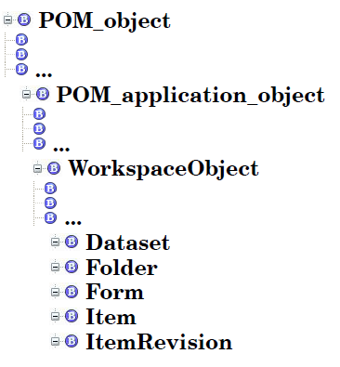

Бизнес-объекты – абстрактное представление классов Teamcenter. Каждый primary business object относится к классу Teamcenter с таким же именем. Дополнительные бизнес-объекты получены из класса Dataset, Folder, Form, Item, ItemRevision и другие.

### 2.1.3 Для чего создавать бизнес-объекты?

Бизнес-объекты – базовые объекты, используемые в модели данных. Одна из самых важных задач, проделываемых в Бизнес-разработчике IDE – создавать бизнес-объекты для обозначения разных типов деталей, документов, процессов изменения и т.д.

Ваша компания использует бизнес-объекты для упорядочивания всех ее данных по категориям для обеспечения актуальности данных и их согласованности.

Siemens PLM Software настоятельно рекомендует планировать свои процессы с учетом работы с системой бизнес-объектов. Применяйте объектно-ориентированный подход к работе над вашей системой и учитывайте все вышесказанное при создании своих собственных свойств в новых бизнес-объектах.

### 2.1.4 Поиск бизнес-объектов

Для поиска бизнес-объектов используйте один из следующих способов:

* Нажмите кнопку найти  в верхней части закладки.
* Выберите BMIDE – Найти.
* Нажмите Просмотр… в диалоговом окне, когда она присутствует.

В окне поиска можно выбрать поиск по вашим собственным объектам или по стандартным объектам (COTS), поставленными вместе с Teamcenter.

Используйте символ «*» для поиска всех экземпляров объектов или до и после введенного запроса для поиска всех подходящих файлов.

1. Войдите в перспективу Бизнес-разработчика IDE.
2. Выберите вкладку Бизнес-объекты.
3. Нажмите на кнопку Найти бизнес-объекты в панели инструментов вкладки Бизнеч-объекты.
4. Введите Item в поисковой строке и нажмите ОК.

Бизнес-объект Item будет выбран во вкладке Бизнес-объекты.

Заметка

Используйте закладки для быстрого доступа к часто используемым объектам и пометки их в качестве закладки.

### 2.1.5 Важность схемы POM

Сразу под главной папкой BMIDE располагается родительский объект для всех бизнес-объектов – POM_object. POM расшифровывается как:

* Persistent (постоянный): остается неизменным от сессии к сессии
* Object (объект): данные, которыми требуется управлять (деталь, файл, пользователь и т.д.)
* Manager (менеджер): Способ управления объектами

РОМ выстраивает архитектуру для управления данными ТС в базе данных и действующей сессии ТС. РОМ управляет данными в таблицах при помощи прикрепленной базы данных, такой как Oracle. Учитывайте, что:

Каждый класс РОМ представлен в базе данных таблицей.

Каждый экземпляр класса РОМ представлен своей строкой в таблице класса.

Каждый атрибут класса представлен колонкой в таблице класса.

Объект, управляемый несколькими классами, требует объединенной информации из всех таблиц класса, к которым он прикреплен.

Данные термины используются для описания классов, бизнес-объектов и свойств:

|  |  |
| --- | --- |
| Термин | Определение |
| Класс | Класс – это воплощение бизнес-объектов в модели данных ТС. Класс имеет набор атрибутов, некоторые из которых были унаследованы от родительских классов, а некоторые являются характеристикой только данного класса. |
| Атрибут | Атрибут – устойчивый объем информации, характеризующая весь класс. |
| Бизнес-объект | Бизнес-объект – это предметное выражение класса в ТС, основанный на свойствах и поведении. |
| Первичный бизнес-объект | Первичный бизнес-объект относится к каждому классу РОМ (поэтому имя первичного бизнес-объекта такое же, как и имя класса, к которому он относится) |
| Вторичный бизнес-объект | Вторичные бизнес-объекты – это все бизнес-объекты, относящиеся к одному РОМ классу. Они наследуют все свойства и поведение первичного бизнес-объекта. Так же могут называться Sub-business objects или Secondary business objects. |
| Свойство | Свойство – это объем информации, характеризующий все объекты одного типа. Как минимум, все вторичные бизнес-объекты обладают свойствами, соответствующими атрибутам, прикрепленного к ним класса. |

### 2.1.6 Обзор схемы РОМ

При использовании некоторых приложений Толстого клиента ТС очень важно понимать, как устроена схема РОМ. Осознание того, как классы и их атрибуты относятся друг к другу, поможет вам создать некоторые правила работы с ними.

Для обзора схемы РОМ в BMIDE, откройте вкладку Классы в Расширенной перспективе.

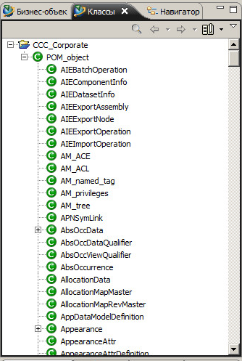

Следующая схема показывает, как устроена схема РОМ в упрощенном виде.

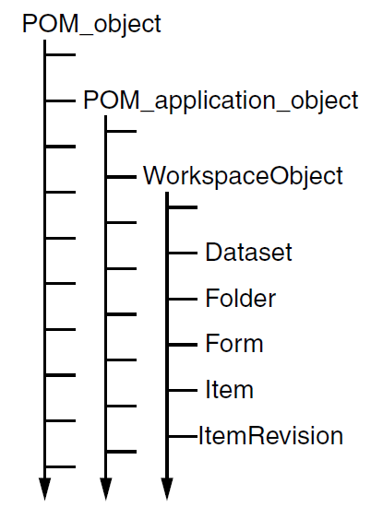

Упрощенная схема структуры РОМ

Для того, чтобы просмотреть информацию об атрибутах, ПКМ на классе во вкладке Классы и выберите Открыть в UML редакторе.

### 2.1.7 Задачи, решаемые с использованием модели данных

Вы должны понимать принцип работы с классами и наследованием атрибутов для эффективной работы со следующими задачами, решаемыми при работе с Толстым клиентом ТС:

* Создание запросов в Редакторе запросов.
* Создание набора свойств в Построителе отчетов.
* Создание правил закрытия в приложении Администрирование импорта/экспорта PLM XML/TC XML.

Вы также должны понимать устройство структуры бизнес-объектов и наследования свойств для решения следующих задач в BMIDE:

* Создание GRM правил (Generic Relationship Management).
* Создание составных свойств.

## 2.2 Введение в работу с UML редактором

UML (Unified Modeling Language) редактор выводит графические схемы описания бизнес=объектов и классов. Для выхода в UML редактор, ПКМ на бизнес-объекте в закладке Бизнес-объекты или на классе в закладке Классы и выберите Открыть в UML редакторе.

UML – широко используемый метод графического представления модели данных. Для более подробной информации о UML, пройдите по следующей ссылке URL:

<http://www.uml.org/>

Для работы с бизнес-объектами или классами в редакторе, ПКМ на объект и сделайте соответствующий выбор из меню. Также вы можете использовать панель справа от редактора. UML редактор позволяет в графическом режиме просматривать и изменять модель данных как при работе с бизнес-объектами. Вы можете проделать большинство изменений модели данных прямо из UML редактора (бизнес-объекты с синими значками, классы хранения – с зелеными):

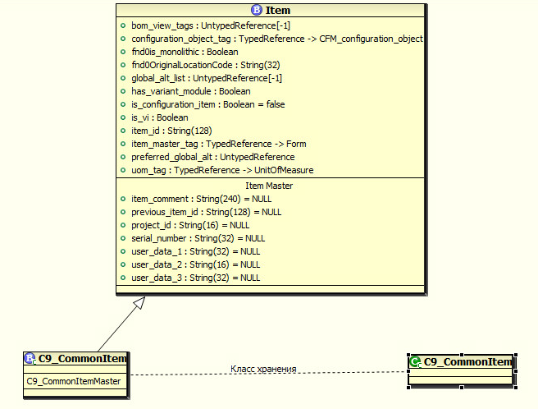

Заметка

Файлы UML хранят только имя и относительные позиции модели данных. Схемы модели данных, созданные в UML редакторе на хранятся в UML файлах. Они хранятся в XML файлах шаблона проекта.

### 2.2.1 Наследование POM_object

Следующая схема показывает наследование корневого каталога от класса WorkspaceObject.



Рисунок 1 - Наследование от корневого каталога класса WorkspaceObject

Для просмотра отношений наследования у класса имеется два других класса, ПКМ в верхней части окна Классов в UML редакторе (справа от имени класса) и выбрать Показать – Наследование до корня. Будут показаны все РОМ объекты от корня до класса РОМ.

### 2.2.2 Наследование в модели данных

Бизнес объект MyPart наследует свойства и поведение от своих родительских объектов, Item и WorkspaceObject. ItemRevision и Dataset наследует их от WorkspaceObject.



Наследование отображается в UML редакторе ПКМ на заголовке ячейки бизнес-объекта или класса и выбором Показать – Родитель, Показать – Дочерние компоненты или Показать – Наследование до корня.

### 2.2.3 Вкладка Схема в BMIDE

Вкладка Схема – стандартная вкладка Eclipse, используемая для отображения миниатюры содержимого UML редактора. Растягивая затемненное окно изменяет отображаемое во вкладке Схема содержимое.



Рисунок 2 - Вкладка Схема

## 2.3 Базовый процесс расширения модели данных

В данном разделе описывается типовой процесс работы при расширении модели данных в BMIDE.

Заметка

Перед выполнением этих задач у вас уже должен быть создан проект.

1. Сделайте активный требуемый файл расширения, чтобы записывать утда все текущие изменения. Выберите BMIDE – Задание расширений – Установка активного файла расширений.
2. Проделайте работу по расширению модели.

Например, создайте новый бизнес-объект, список значений или подобное.

* Во вкладке Бизнес-объекты ПКМ на родительском бизнес-объекте и выберите Новый бизнес-объект. Откроется мастер создания нового бизнес-объекта.
* Нажмите Добавить… справа от таблицы Свойства для добавления свойства бизнес-объекту. Откроется мастер создания нового свойства.

1. Сохраните вашу работу. Выберите BMIDE – Сохранить модель данных или нажмите на кнопку Сохранить модель данных на панели инструментов.
2. Разверните ваши обновления на тестовом сервере. Выберите BMIDE – Установить шаблон или кнопку Установить шаблон на панели инструментов.
3. После установки шаблона протестируйте ваш новый бизнес-объект в Толстом клиенте ТС создав его.

После проверки расширений, создайте архив модели данных, упаковав шаблон для установки его на рабочий сервер через ТЕМ.

## 3.1 Добавление нового элемента модели

Мастер создания нового элемента модели позволит создать вам свой собственный элемент модели.

1. В панели меню выберите BMIDE – Новый элемент модели

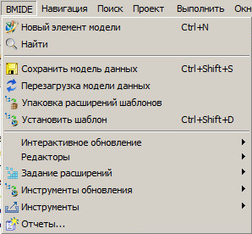

Рисунок 3 - Запуск Мастера создания нового элемента модели данных

1. Выберите элемент модели, который вы хотите создать и нажмите Далее.

Запустится мастер создания выбранного элемента модели.